**Mariposas (Lepidoptera: Papilionoidea), abejas (Hymenoptera: Apidae) y escarabajos coprófagos (Coleoptera: Scarabaeidae) de tres coberturas vegetales en Convención, Norte de Santander, Colombia**

*Carolina Santos-Heredia[1], Alfonso Villalobos-Moreno[2], María Cristina Gallego-Ropero[3], Daiana Castro-Marín[4], Arnol Cardozo-Rueda[5], David Andrés Vanegas-Alarcón[6], Jairo Rojas-Molina[7].*

**RESUMEN**

**Objetivo:** reportar las mariposas diurnas, abejas y escarabajos coprófagos de tres coberturas vegetales del municipio de Convención (Norte de Santander, Colombia). **Alcance:** publicar un listado de especies de mariposas, abejas y escarabajos coprófagos del Catatumbo. **Metodología:** las colectas de las mariposas se hicieron mediante redes entomológicas y trampas van Someren-Rydon cebadas con una mezcla de fruta fermentada; para las abejas se usaron trampas de botella cebadas con eucaliptol y salicilato de metilo, y colecta activa sobre flores con redes entomológicas, y los escarabajos coprófagos con trampas de caída cebadas con una mezcla de estiércol porcino y heces humanas. **Resultados:** Las 262 mariposas pertenecientes a 78 especies, siendo las más abundantes *Hermeuptychia hermes* (23), *Eurema albula* (17) y *Pyrisitia venusta* (14); se recolectaron 261 abejas organizadas en 21 especies, siendo *Eulaema flavescens* (47) y *Euglossa* aff. *iopyrrha* (36) las más abundantes; y 1 735 escarabajos coprófagos pertenecientes a 24 especies. **Conclusiones:** las 262 mariposas recolectadas corresponden a especies ampliamente distribuidas y en su gran mayoría, propias de zonas abiertas y fragmentadas. Con respecto a las abejas, algunas de las especies del género *Euglossa* y *Eulaema* registradas, suelen frecuentar tanto zonas conservadas como zonas con alguna perturbación, pero su abundancia disminuye de acuerdo con el tipo de cobertura vegetal. De los escarabajos coprófagos se colectaron 1 735 especímenes de las cuales menos de la mitad se encontraron en las tres coberturas demostrando su tolerancia a distintos grados de intervención. Estos datos se convierten en un importante aporte para una zona inexplorada.

**Palabras clave:** abundancia, Andes, lista de especies, nororiente colombiano.

**Butterflies (Lepidoptera: Papilionoidea), honeybees (Hymenoptera: Apidae) and dung beetles (Coleoptera: Scarabaeidae) of three vegetable covers on Convención, Norte de Santander, Colombia**

**ABSTRACT**

**Objective:** To report the butterflies, honeybees and dung beetles of three vegetable covers on Convención (Norte de Santander, Colombia). **Scope:** Introduce a list of species of butterflies, honeybees and dung beetles of study zone. **Methodology:** butterflies were collected using entomological nets and van Someren traps baited with a mixture of fermented fruit. For the collection of bees, carpotraps with essences (eucalyptol and methyl salicylate) and active collection with entomological nets on flowers were used. The dung beetles were collected using pitfall traps baited with a mixture of pig manure and human dung. **Main results:** A total of 262 butterflies belonging to 78 species were collected, the most abundant were *Hermeuptychia hermes* (23), *Eurema albula* (17) and *Pyrisitia venusta* (14); 261 bees belonging to 21 species were collected, being *Eulaema flavescens* (47) and *Euglossa* aff. *iopyrrha* (36) the most abundant; and 1 735 dung beetles belonging to 24 species were collected. **Conclusions:** the 262 butterflies collected correspond to widely distributed species and most are typical of open and fragmented areas. About bees, some recorded species of *Euglossa* and *Eulaema* often to frequent both conserved areas and disturbed areas, but the abundance decrease according to the plant cover. Regarding dung beetles, 1 735 specimens were collected, of which less than half were found in the three covers, showing their tolerance to different degrees of intervention. These data become an important contribution to an unexplored area.

**Key words:** Abundance, Andes, list of species, northeast of Colombia.

**INTRODUCCIÓN**

Los insectos tienen una importancia vital en el planeta, debido a factores como abundancia, riqueza y funcionalidad ecológica, y adicionalmente, porque pueden considerarse indicadores de la calidad del medio ambiente, (Henao et al., 2022; Palacios y Constantino, 2006; Souza et al., 2005; Villalobos-Moreno, 2017;). Sin embargo, solo el conocimiento de la biodiversidad de una zona permite utilizar estos grupos como apoyo para ampliar investigaciones, crear planes de protección ambiental y proyectos de conservación de flora y fauna (Villalobos-Moreno, 2020).

En Colombia, las investigaciones sobre insectos en general cubren una gran cantidad del territorio nacional, aunque el nororiente colombiano se encuentra aún, evidentemente inexplorado (Villalobos-Moreno et al., 2020, 2021, 2022), y por motivos de orden público, es muy notoria la falta de información de la región del Catatumbo. Particularmente, en el departamento de Norte de Santander tiene una vocación agrícola (157.900 Ha) debido a la inmensa fertilidad de sus tierras donde los sistemas agroforestales han adquirido gran importancia (Departamento Nacional de Planeación [DNP], 2013; Peñaranda-Peñaranda et al., 2022; Procuraduría General de la Nación, 2020). Adicionalmente, del total del territorio del Catatumbo hay un 17,4% en el Sistema Nacional de Áreas Protegidas (SINAP) (Procuraduría General de la Nación, 2020).

Aunque hay estudios preliminares para la zona de mariposas (e.g. Carrero et al., 2013; Henao-Bañol y Meneses, 2017; Henao-Bañol et al., 2020) y coprófagos (e.g. Esparza-León y Amat-García, 2007; Orozco y Pérez, 2008), es importante recalcar que dichos estudios se han realizado mayoritariamente en ambientes de Bosque Húmedo tropical (Parque Nacional Natural Catatumbo Barí) y Bosque Seco Tropical (Parque Nacional Los Estoraques). En particular, en la zona del Catatumbo los estudios han sido restringidos por el histórico conflicto armado y los cultivos ilícitos con profundos efectos sobre el bienestar humano y los bosques remanentes (Aponte et al., 2022), motivo por el cual, se sabe muy poco de la composición de los insectos y su estado actual, así como sobre el estado de salud del medio ambiente (Brown, 1997; Ehrlich, 1984; Kremen, 1994).

Uno de los grupos de insectos de gran importancia ecológica son las mariposas. En Colombia se han registrado cerca de 3 780 especies, con un número cercano a las 350 especies que son consideradas como endémicas (Andrade, 2011; Lamas, 2004; Rangel-CH, 1995). Debido a que las mariposas generan relaciones estrechas con plantas, ya sea por la oferta de néctar, como hospedero o polinizador, ellas son ampliamente utilizadas como grupo parámetro en estudios de calidad de ambiente, nivel de conservación y perturbación en los ecosistemas (Fagua et al., 1999). En relación con las abejas, en la actualidad se reconocen en el Neotrópico se registran cerca de 5 018 especies y 341 géneros de abejas (Michener, 2007; Danforth et al., 2019; Melo, 2023). Colombia, registra alrededor de 595 especies en cinco familias: Andrenidae, Apidae, Colletidae, Halictidae y Megachilidae (Ascher y Pickering, 2023). Las abejas silvestres, y en particular los euglosinos, son considerados un grupo bioindicador dado que presentan una buena resolución taxonómica, biológica y ecológica (Bonilla-Gómez, 1997; Reyes-Novelo et al., 2009). Dentro de su papel ecológico se destaca la polinización de diversas plantas de las familias Melastomataceae, Solanaceae, Fabaceae, Ericaceae y Orchidaceae (Roubik y Hanson, 2004) y algunos estudios muestran como su composición varía entre ambientes conservados y perturbados (Otero y Sandino, 2003; Parra-H y Nates-Parra, 2007; Pérez-Buitrago et al., 2022), y como la transformación de ecosistemas naturales en grandes áreas de producción intensiva ganadera y/o agrícola, incide sobre las poblaciones de euglosinos (Roubik y Hanson, 2004). En Colombia se registran 134 especies de Euglosinas agrupadas en cinco géneros *Agla*, *Exaerete*, *Eulema*, *Eufriesea* y *Euglossa* (Parra-H y Nates-Parra, 2012).

Finalmente, los escarabajos coprófagos (Coleptera: Scarabaeinae) son un grupo de insectos muy abundante y diverso, particularmente en los bosques tropicales (Hanski y Cambefort, 1991), y tienen numerosas funciones ecológicas cruciales para los ecosistemas terrestres como el reciclaje de nutrientes, la aireación del suelo, la absorción de nutrientes por las plantas y la dinámica del banco de semillas (Holter y Scholtz, 2007; Nichols et al., 2008, Santos-Heredia y Andresen, 2014). En Colombia se han registrado 39 géneros con aproximadamente 300 especies (Medina et al., 2001; Noriega et al., 2012). Las perturbaciones antropogénicas afectan a las comunidades de escarabajos coprófagos a través de cambios en la estructura de la vegetación (Nichols et al., 2007), en las características del suelo, en las condiciones microclimáticas (Vulinec, 2002) y en las poblaciones de mamíferos que proporcionan el recurso alimenticio para los escarabajos (Culot et al., 2013).

En el presente manuscrito se resumen los resultados de las recolectas de mariposas, abejas y escarabajos coprófagos, grupos considerados como indicadores de la calidad del ambiente (Carvalho et al., 2020). Se entregan listados de especies para cada grupo, con base en muestreos dentro de tres diferentes coberturas vegetales (bosque, sistema agroforestal, potrero arbolado). Esta información, además de aportar al conocimiento de una región inexplorada, debido a temas del orden público que se ha vivido en el país durante décadas, deja la línea base para futuros estudios, programas de monitoreo, planes de conservación, cría de insectos para sustitución de cultivos ilícitos, entre otros.

**MATERIALES Y MÉTODOS**

**Área de estudio.** Los muestreos de mariposas, abejas y escarabajos coprófagos se realizaron en tres coberturas vegetales de siete fincas ubicadas en las veredas La Vega (8°28’15,10” N; 73°22’16,29’’ W) y Macanal - Soledad (8°30’44,25’’ N; 73°18’13,10’’ W) del municipio de Convención, Norte de Santander, Colombia. El municipio de Convención se localiza en la Cordillera Oriental de la región andina de Colombia entre los 800 y 1 200 msnm, lo que corresponde a una franja de transición entre bosque seco y bosque húmedo premontano. La temperatura media anual es de 23 °C y la precipitación anual varía entre los 1 100 y 1 200 mm, con un patrón de lluvias bimodal, con los periodos de mayores lluvias entre abril-mayo y octubre-noviembre, y las épocas secas entre enero-marzo y junio-agosto, siendo esta última la de menor intensidad (Instituto Colombiano de Hidrología, Meteorología y Estudios Ambientales [IDEAM], 2022). El municipio de Convención hace parte de la subregión de “El Catatumbo”, que es territorio PDET (Programas de Desarrollo con Enfoque Territorial) priorizado por ser uno de los territorios más afectados por el conflicto armado, con mayores índices de pobreza, presencia de economías ilícitas y debilidad institucional (Agencia de Renovación del Territorio [ART], 2021).

Los muestreos se llevaron a cabo durante los meses de junio - julio del año 2 022, dentro de la temporada de lluvias. En cada finca, se realizaron recolectas en tres diferentes tipos de cobertura vegetal: ***a) Bosque secundario (BA)***: Fragmentos de bosque sucesional de entre 05 y 10 ha, con alta intervención, rodeados por cultivos de cacao, caña panelera, otros cultivos propios de la región, y presencia de vegetación transicional entre bosque seco y bosque húmedo premontano (IDEAM, 2017), con gran representación de las familias Aracaceae (*Acrocamia*), Clusiaceae, Cyatheaceae, Fabaceae, Lauraceae, Melastomataceae, Meliaceae, Moraceae, Myrtaceae, Rubiaceae (*Palicourea* y *Psychotria*) y Urticaceae (*Cecropia*); ***b) Sistemas agroforestales (SAF)***: Corresponde a cultivos de cacao (*Theobroma cacao*) de aproximadamente 05 ha, que fueron establecidos hace ocho años bajo la sombra de especies forestales nativas, endémicas y en peligro de extinción, principalmente Cedro Rojo (*Cedrela odorata*) y Abarco (*Cariniana pyriformis*); inmersas en estos SAF se encuentran algunas especies cultivables para el autoconsumo como plátano, aguacate, naranja y limón, y ***c) Pastos arbolados (PA)***: Potreros con árboles dispersos o agrupados provenientes de la regeneración natural y/o remanentes de la vegetación original; estos potreros son activos con una rotación de ganado bovino no intensiva y con la utilización de agroquímicos para el control de hierbas; la estructura de la vegetación arbórea está representada por las familias Fabaceae (*Mimosa*), Malvaceae (*Sida*), Meliaceae, Moraceae y Myrtaceae (*Myrtus*), y particularmente por *Gliricidia sepium* (Mata ratón), especie vegetal que es utilizada como cerca viva.

**Recolección del material.** Para la recolección de los ejemplares, se realizaron colectas activas y pasivas. En cada sitio de muestreo fue trazado un cuadrado de 50 m de lado, para minimizar la interferencia entre las trampas (Larsen y Forsyth, 2005; Villareal et al., 2004).

1. **Mariposas.** En cada sitio de muestreo se trazó un cuadrante de 50m de lado, y en cada esquina se instalaron, a 1,5 m de altura, dos trampas van Someren-Rydon cebadas con 30 g de una mezcla de fermento de fruta (6:2:2 de banano, naranja y piña) y una bebida de malta, según lo propuesto por Pellet et al. (2012) y Lucci Freitas et al. (2014). Las trampas se abrieron al amanecer del primer día, y se dejaron actuar por 48 h, con revisiones periódicas cada media hora entre las 6:00 y 10:00 am y entre las 3:00 y 6:00 pm. Adicionalmente, se atomizaron algunos arbustos con una solución licuada de camarón fermentado, y se hicieron capturas con red entomológica en recorridos libres de 2 h dentro de cada cuadrante de cada una de las coberturas estudiadas.
2. **Abejas.** En cada uno de los sitios de muestreo se trazó un cuadrante de 50 m de lado, y en cada esquina se instalaron dos trampas de botella cebadas con esencias se eucaliptol y salicilato de metilo, según lo propuesto por Otero y Sandino (2003) con modificaciones. A las botellas se les agregaba agua jabonosa, en una cuarta parte de su capacidad, y se colgaban a 1,5 m de altura. Las trampas se abrieron al amanecer del primer día, y se dejaron actuar por 48 h, con revisiones periódicas cada media hora entre las 6:00 y 10:00 am y entre las 3:00 y 6:00 pm, y los atrayentes se renovaron cada 12 h. Adicionalmente, se hicieron capturas con red entomológica en recorridos libres de 2 h dentro de cada uno de los cuadrantes de cada una de las coberturas estudiadas.
3. **Escarabajos coprófagos.** En cada sitio de muestreo fue trazado un cuadrante de 50m de lado, y en cada esquina se instalaron tres trampas de caída separadas por dos metros, según lo propuesto por Arias-Álvarez et al. (2022). Las trampas consistieron en recipientes plásticos de 500 ml con 100 ml de agua jabonosa, y cada una de ella fue cebada con 30 g de una mezcla de heces frescas (7:3 de heces de cerdo y de humano) (Marsh et al., 2013). Las trampas se enterraron a ras de suelo y protegieron de la lluvia con un plato plástico de 27 cm de diámetro y se mantuvieron activas por 48 h.

**Conservación e identificación del material.** Lasmariposas recolectadas se almacenaron en sobres de papel manila, mientras que abejas y escarabajos coprófagos se conservaron en alcohol al 90 %. Posteriormente, el material recolectado se montó con alfileres entomológicos, se etiquetó y se depositó en cajas entomológicas tipo Cornell (Márquez, 2005; Triplehorn y Johnson, 2004). Las mariposas fueron identificadas utilizando claves, descripciones e imágenes de Seitz (1924), D’Abrera (1984, 2001), Neild (1996, 2008), Le Crom et al. (2002, 2004) y Warren et al. (2017). Las abejas se identificaron con el uso de claves y descripciones de Kimsey (1977, 1979), Dressler (1982a, b), Faria y Melo (2007, 2012), Nemésio y Bembé (2008), Nemésio y Ferrari (2011a, b) y Nemésio (2011), y se confirmaron con la ayuda de F. Freitas de Oliveira. Los escarabajos coprófagos se identificaron con el uso de claves y descripciones de Medina y Lopera-Toro (2000) y Vaz-De-Mello et al. (2011), y la determinación fue comparada y corroborada por Johann Stephens Cárdenas-Bautista y Arturo González-Alvarado de la colección de insectos del Instituto de Investigación de Recursos Biológicos Alexander von Humboldt con sede en Villa de Leyva. Para el presente documento se organizaron láminas fotográficas de algunos de los especímenes recolectados en la zona de estudio, para lo cual se tomaron imágenes con una cámara fotográfica Nikon Coolpix P500, y posteriormente se procesaron con el programa Adobe Photoshop CS6. El material recolectado fue entregado a la Colección Taxonómica Nacional de Insectos “Luis María Murillo” del Centro de Investigación Tibaitatá de AGROSAVIA (Mosquera, Cundinamarca), una parte de las abejas a la Colección de Referencia del Museo de Historia Natural de la Universidad del Cauca (Popayán). Los permisos necesarios para las recolectas del material biológico que sustenta esta publicación, fueron otorgados a la Universidad de Santander por parte de la Autoridad Nacional de Licencias Ambientales-ANLA, según Resolución No. 01749 del 29 de diciembre de 2 017.

**RESULTADOS Y DISCUSIÓN**

Las características que permiten usar a los insectos como grupos indicadores son: alta riqueza y diversidad de especies, fácil manipulación, fidelidad ecológica, sensibilidad frente a perturbaciones mínimas, corta temporalidad generacional, facilidad de muestreo e importancia en el funcionamiento del ecosistema (Carrillo-Suet, 2014). Por ello, las especies de insectos que se presentan en este listado aportan al entendimiento de los insectos como bioindicadores.

1. **Mariposas.** En las tres coberturas vegetales estudiadas en el municipio de Convención (Norte de Santander), 262 ejemplares distribuidos en 78 especies, pertenecientes las familias Hesperiidae, Papilionidae, Pieridae, Lycaenidae, Riodinidae y Nymphalidae (Tabla 1). La familia Nymphalidae presentó la mayor riqueza de especies (39) y mayor abundancia (145). Dentro de las recolectas generales, las especies más abundantes fueron *H. hermes* (23), *E. albula* (17), *P. venusta* (14), *Y. renata* (10) y *A. amathea* (10), mientras que 35 especies estuvieron representadas por un solo individuo. Con respecto a la composición de la lepidopterofauna de las tres coberturas vegetales estudiadas, se puede afirmar que tiene elementos muy comunes, abundantes y ampliamente distribuidos. Esta composición de mariposas, esencialmente, presenta especies que están relacionados con paisajes fragmentados y zonas abiertas. Es interesante resaltar la presencia de elementos faunísticos registrados para Venezuela, Brasil y Guyana, evidentemente por la cercanía de esta frontera colombiana con dichos territorios.

Respecto a los estudios realizados anteriormente en la zona podemos encontrar que la mayoría de las especies ya habían sido registradas, sin embargo, cabe resaltar un amplio número de especies que no se habían registrado en el Catatumbo (17 especies) (Tabla 1). En el Anexo 1 se presentan algunos de los ejemplares encontrados en la zona de estudio y los datos ya se encuentran disponibles en GBIF (Santos-Heredia et al., 2024a).

**Tabla 1.** Listado preliminar de mariposas en tres coberturas vegetales en Convención, Norte de Santander. **BS:** Bosque secundario; **SAF:** Sistema agroforestal; **PA:** Potrero arbolado. *Especie con nuevo registro para la zona

|  |  |  |  |  |  |
| --- | --- | --- | --- | --- | --- |
| **Familia** | **Subfamilia** | **Especie** | **Cobertura** | | |
| BS | SAF | PA |
| **HESPERIIDAE** | Pyrginae | ***Achlyodes busirus*** (Cramer, 1779)  ***Gorgythion begga*** (Prittwitz, 1868)  ***Heliopetes arsalte*** (Linnaeus, 1758)  ***Pyrgus orcus*** (Stoll, 1780) | -  -  3  - | 1  1  -  - | -  1  5  6 |
| Eudamidae | ***Autochton zarex*** (Hübner, 1818)  ***Urbanus proteus*** (Linnaeus, 1758)  ***Urbanus teleus*** (Hübner, 1821) | -  -  - | -  1  1 | 1  1  4 |
| Hesperiinae | ***Apaustus gracilis*** (C. y R. Felder, 1867)  ***Callimormus saturnus*** (Herrich-Schäffer, 1869)  ***Euphyes peneia*** (Godman, 1900) *  ***Eutychide subpunctata*** Hayward, 1940 *  ***Hylephila phyleus*** (Drury, 1773)  ***Perichares adela*** (Hewitson, 1867) *  ***Remella vopiscus*** (Herrich-Schäffer, 1869) *  ***Vehilius stictomenes*** (Butler, 1877) | -  -  -  -  1  -  -  - | 1  2  -  -  1  -  -  2 | -  -  4  1  3  2  1  - |
| **PAPILIONIDAE** | Papilioninae | ***Battus polydamas*** (Linnaeus, 1758)  ***Heraclides thoas nealces*** (Roth. y Jord., 1906)  ***Parides iphidamas elatos*** (Roth. y Jord., 1906) *  ***Parides panares tachira*** Racheli, 1991 | -  -  3  2 | -  -  -  - | 1  2  -  - |
| **PIERIDAE** | Dismorphiinae | ***Dismorphia crisia foedora*** (Lucas, 1852) | 1 | - | - |
| Coliadinae | ***Eurema albula*** (Cramer, 1775)  ***Eurema arbela gratiosa*** (Doubleday, 1847)  ***Eurema phiale columbia*** (C. y R. Felder, 1861) *  ***Eurema xantochlora*** (Kollar, 1850)  ***Phoebis sennae*** (Linnaeus, 1758)  ***Pyrisitia proterpia*** (Fabricius, 1775)  ***Pyrisitia venusta*** (Boisduval, 1836) | 4  -  1  -  -  -  4 | 8  -  1  -  1  -  5 | 5  3  1  1  1  1  5 |
| **LYCAENIDAE** | Teclinae | ***Arawacus togarna*** (Hewitson, 1867)  ***Theritas mavors*** Hübner, 1818 | -  2 | 1  - | -  - |
| Polyommatinae | ***Calycopis*** sp.  ***Hemiargus ceraunus*** (Fabricius, 1793) *  ***Hemiargus hanno*** (Stoll, 1790)  ***Hemiargus huntingtoni*** Rindge y Comst., 1953  ***Zizula cyna*** (Edwards, 1881) | -  1  -  -  - | -  2  -  -  1 | 1  1  1  1  - |
| **RIODINIDAE** | Euselasiinae | ***Hades noctula*** Westwood, 1851 | - | 1 | - |
| Riodininae | ***Calephelis*** sp.  ***Charis anius*** (Cramer, 1776)  ***Detritivora hermodora*** (C. y R. Felder, 1861) *  ***Emesis tenedia*** C. y R. Felder, 1861 * | 1  -  1  - | 2  1  -  1 | 3  1  1  - |
| **NYMPHALIDAE** | Danainae | ***Ceratinia tutia*** (Hewitson, 1852)  ***Danaus gilippus xanthippus*** (C.yR. Fel., 1860)  ***Danaus plexippus*** (Linnaeus, 1758)  ***Ithomia iphianassa*** Doubleday, 1847  ***Ithomia lichyi*** d'Almeida, 1939 *  ***Mechanitis menapis*** Hewitson, [1856] | -  -  1  -  1  - | 2  -  -  1  -  6 | -  1  1  -  1  1 |
| Heliconiinae | ***Abananote hylonome*** (E. Doubleday, 1844)  ***Actinote pellenea*** Hübner, [1821]  ***Actinote thalia*** (Linnaeus, 1758)  ***Altinote neleus*** (Latreille, [1813]) *  ***Dryas iulia*** (Fabricius, 1775)  ***Eueides isabella*** (Stoll, 1781)  ***Heliconius cydno*** (Doubleday, 1847)  ***Heliconius erato*** (Linnaeus, 1758)  ***Heliconius melpomene*** (Linnaeus, 1758)  ***Heliconius sara*** (Fabricius, 1793)  ***Philaethria dido*** (Linnaeus, 1763) | -  -  -  1  1  -  8  7  -  1  1 | 1  1  -  -  -  1  -  -  1  -  - | -  -  1  -  -  1  -  1  -  7  - |
| Biblidinae | ***Catonephele numilia*** (Cramer, 1775) *  ***Hamadryas feronia*** (Linnaeus, 1758) | 1  - | -  - | -  1 |
| Cyrestinae | ***Marpesia petreus*** (Cramer, 1776) | - | - | 1 |
| Nymphalinae | ***Anartia amathea*** (Linnaeus, 1758)  ***Colobura dirce*** (Linnaeus, 1758)  ***Eresia clio*** (Linnaeus, 1758) *  ***Historis odius*** (Fabricius, 1775)  ***Junonia genoveva*** (Cramer, 1780)  ***Tegosa anieta*** (Hewitson, 1864) | -  1  -  -  -  - | 2  1  1  1  -  - | 8  -  2  -  1  3 |
| Charaxinae | ***Archaeoprepona demophoon*** (Hübner, [1814])  ***Prepona laertes*** (Hübner, [1811]) | -  - | 1  - | -  1 |
| Satyrinae | ***Cissia palladia*** (Butler, 1867) *  ***Erichthodes antonina*** (C. y R. Felder, 1867) *  ***Hermeuptychia hermes*** (Fabricius, 1775)  ***Magneuptychia libye*** (Linnaeus, 1767)  ***Megeuptychia antonoe*** (Cramer, 1775)  ***Oressinoma typhla*** Doubleday, [1849]  ***Pareuptychia metaleuca*** (Boisduval, 1870)  ***Pareuptychia ocirrhoe*** (Fabricius, 1776)  ***Pharneuptychia pharnabazos*** (Bryk, 1953) *  ***Taygetis thamyra*** (Cramer, 1779)  ***Yphthimoides renata*** (Stoll, 1780) | -  1  4  1  -  3  5  4  2  -  2 | 4  -  13  1  1  1  3  3  2  5  8 | -  -  6  -  -  -  1  2  -  -  - |

1. **Abejas.** Se recolectaron 261 ejemplares de la familia Apidae, subfamilias Euglossinae, Bombinae, Apinae y Meliponinae, junto a unos pocos especímenes de las familias Megachilidae y Colletidae. El género mejor representado fue *Euglossa* con nueve especies, seguido por *Eulaema* con cuatro especies. La especie más abundante fue *Eulaema flavescens* con 47 especímenes, seguido por *Euglossa* aff. *iopyrrha* con 36 (Tabla 2). Cabe resaltar que no hay estudios preliminares en la zona, por lo que las especies de abejas cuentan con nuevo registro para la zona. En el Anexo 2 se presentan algunos de los ejemplares encontrados en la zona de estudio y los datos ya se encuentran disponibles en GBIF (Santos-Heredia et al., 2024b).

**Tabla 2.** Listado preliminar de las especies de abejas en tres coberturas vegetales en Convención, Norte de Santander. **BS:** Bosque secundario; **SAF:** Sistema agroforestal; **PA:** Potrero arbolado. * Especies con nuevo registro para la zona.

|  |  |  |  |  |  |
| --- | --- | --- | --- | --- | --- |
| **Familia** | **Subfamilia** | **Especie** | **Cobertura** | | |
| BS | SAF | PA |
| **APIDAE** | Euglossinae | ***Eulaema flavescens*** (Friese, 1899) *  ***Eulaema meriana*** (Olivier, 1789) *  ***Eulaema nigrita*** Lepeletier, 1841 *  ***Eulaema*** aff. ***speciosa***  ***Euglossa*** aff. ***iopyrrha***  ***Euglossa*** aff. ***modestior***  ***Euglossa allosticta*** Moure, 1969 *  ***Euglossa crassipunctata*** Moure, 1968 *  ***Euglossa despecta*** Moure, 1968 *  ***Euglossa ignita*** Smith, 1874 *  ***Euglossa ioprosopa*** Dressler, 1982 *  ***Euglossa liopoda*** Dressler, 1982 *  ***Euglossa orellana*** Roubik, 2004 * | 23  6  6  -  10  2  7  4  5  2  -  6  - | 13  4  2  2  17  4  6  20  12  1  7  13  2 | 31  2  1  -  5  5  3  6  3  1  -  12  2 |
| Bombinae | ***Bombus*** sp. | - | - | 1 |
| Meliponinae | ***Lestrimelitta guyanensis*** Roubik, 1980 *  ***Trigona amalthea*** (Olivier, 1789) *  ***Trigona*** sp.  ***Exomalopsis*** sp. | -  2  1  - | 4  2  5  1 | 3  -  2  - |
| Apinae | ***Apis mellifera*** Linnaeus, 1758 * | - | 2 | - |
| **MEGACHILIDAE** |  | **Megachilidae** sp. 1 | - | 2 | - |
| **COLLETIDAE** |  | **Colletidae** sp. 1 | - | 6 | - |

1. **Escarabajos coprófagos.** Fueron colectados un total de 1 735 individuos, de 24 especies y 13 géneros (Tabla 3). Los géneros que más especies registraron fueron *Ateuchus* (4) y *Eurysternus* (4). En el bosque secundario y en el SAF se encontraron 18 especies, mientras que en potrero arbolado 13 especies. Tanto en las coberturas bosque (*Ateuchus* sp. 3, *Uroxys* sp. 3) como en SAF (*Deltochilum* gr. *plebejum* y *Onthophagus curvicornis)* se registraron dos especies exclusivas, mientras que en potrero arbolado cuatro exclusivas (*Ateuchus* sp. 4, *Coprophanaeus corythus*, *Digitonthophagus gazella, Eurysternus contractus*). Nueve de las 24 especies colectadas se encontraron en las tres coberturas, demostrando su tolerancia a distintos grados de intervención. Vale la pena resaltar que *D. gazella* es registro nuevo para el departamento de Norte de Santander. En el Anexo 3 se presentan las fotografías de algunos de los ejemplares encontrados en la zona de estudio y los datos ya se encuentran disponibles en GBIF (Santos-Heredia et al., 2024c).

Así mismo, es importante destacar que algunas especies de los géneros *Canthon* y *Ontherus*, así como especies como *Eurysternus mexicanus* y *Eurysternus plebejus* fueron registrados en hábitats con alta cobertura vegetal y humedad del suelo como el fragmento de bosque (Cantor y Mejia San Juan, 2019; Rangel-Acosta et al., 2020). Respecto a los estudios realizados anteriormente en la zona podemos encontrar que solo seis especies ya habían sido registradas, por su parte, nueve especies no se habían sido registradas para la zona del Catatumbo (Tabla 3).

**Tabla 3.** Listado preliminar de las especies de escarabajos coprófagos en tres coberturas vegetales en Convención, Norte de Santander. **BS:** Bosque secundario; **SAF:** Sistema agroforestal; **PA:** Potrero arbolado. * Especies con nuevo registro para la zona.

|  |  |  |  |  |  |
| --- | --- | --- | --- | --- | --- |
| **Familia** | **Subf.** | **Especie** | **Cobertura** | | |
| BS | SAF | PA |
| **SCARABAEIDAE** | **SCARABAENAE** | ***Ateuchus*** sp. 1 | 86 | 205 | 2 |
| ***Ateuchus*** sp. 2 | 10 | 62 | - |
| ***Ateuchus***sp. 3 | 10 | - | - |
| ***Ateuchus*** sp. 4 | - | - | 1 |
| ***Canthidium*** sp. 1 | 42 | 21 | 2 |
| ***Canthon***aff.***cyanellus*** | 6 | 1 | - |
| ***Coprophanaeus corythus***(Harold, 1983) * | - | - | 2 |
| ***Deltochilum*** gr.***plebejum*** *\** | - | 2 | - |
| ***Dichotomius belus***(Harold, 1980) | 8 | 24 | 60 |
| ***Dichotomius protectus***(Harold, 1987) | 193 | 46 | 3 |
| ***Digitonthophagus gazella***(Fabricius, 1987) * | - | - | 2 |
| ***Eurysternus caribaeus***(Herbst, 1789) | 116 | 96 | 13 |
| ***Eurysternus contractus***Génier, 2009 * | - | - | 1 |
| ***Eurysternus mexicanus***Harold, 1869 | 3 | 21 | 5 |
| ***Eurysternus plebejus***Harold,1880 * | 3 | 5 | - |
| ***Ontherus kirschii***Harold, 1867 | 13 | 8 | 1 |
| ***Onthophagus clypeatus***Blanchard, 1846 * | 91 | 459 | 25 |
| ***Onthophagus curvicornis***Latreille, 1812 | - | 1 | - |
| ***Onthophagus transisthmius***Howden y Young, 1981 * | 2 | 6 | 17 |
| ***Phanaeus meleagris***Blanchard, 1846 * | 23 | 1 | - |
| ***Trichillidium pilosum***(Robinson, 1948) * | 5 | 4 | - |
| ***Uroxys*** sp. 1 | 2 | 12 | - |
| ***Uroxys*** sp. 2 | 11 | 8 | - |
| ***Uroxys*** sp. 3 | 1 | - | - |

**CONCLUSIONES Y RECOMENDACIONES**

En total se determinaron taxonómicamente 2 254 especímenes (262 mariposas, 261 abejas y 1 735 escarabajos coprófagos), para reportar un total de 122 especies para la zona: 78 de mariposas, 21 de abejas y 24 de escarabajos coprófagos. Aunque en términos generales, las especies se encuentran ampliamente distribuidas y son propias de zonas fragmentadas, este reporte es importante para conocer la biodiversidad de esta zona, históricamente poco explorada, y poder usarla como línea base para futuros estudios y para planes de protección y conservación.

En relación con los estudios de mariposas y coprófagos anteriores, si bien es cierto que son sitios cercanos a nuestro sitio de estudio, únicamente se estudiaron zonas de bosques. Nuestro listado muestra especies que fueron muestreadas en zonas como los sistemas agroforestales y pastos arbolados. Esto nos permite ampliar el número de especies para la zona del Catatumbo y contribuir al conocimiento de estas especies.

Con el propósito de mejorar el listado de especies, y tener un mejor panorama de la biodiversidad de los grupos estudiados, en particular de las mariposas y abejas silvestres, se recomienda ampliar los muestreos a otras épocas del año y a zonas de la región del Catatumbo, que permitan cubrir un mayor gradiente altitudinal, con énfasis en bosques altoandinos y zonas de páramo.

**Contribución de los autores**

**CS-H:** Formular el proyecto de investigación. Diseño de los muestreos. Montaje, organización e identificación de escarabajos coprófagos. Escritura y análisis de información. Toma de fotografías.

**AV-M:** Diseño de los muestreos. Montaje, organización e identificación de mariposas. Escritura y análisis de información. Toma de fotografías.

**MCG-R:** Diseño de los muestreos. Montaje, organización e identificación de abejas. Escritura y análisis de información. Toma de fotografías.

**DC-M:** Recolección en campo, montaje, organización del material biológico. Inclusión de la información en la base de datos.

**AC-R:** Recolección en campo, montaje, organización del material biológico. Inclusión de la información en la base de datos.

**DAV-A:** Recolección en campo, montaje, organización del material biológico. Inclusión de la información en la base de datos.

**JR-M:** Formular el proyecto de investigación. Revisión de la base de datos y de los textos; análisis y discusión de la información.

**AGRADECIMIENTOS**

Al Centro de Investigaciones la Suiza, Corporación Colombiana de Investigaciones Agropecuarias, en particular a Wilson Mantilla y Andrés Cifuentes por su apoyo en campo. En la zona de estudio agradecemos a Ernesto Manosalva, Blanca Picón, Karen Toro-León, Ana Vaca-Téllez, José Trinidad y Said Benítez por el apoyo logístico. El presente trabajo es parte del Convenio Derivado 2035-2 entre Agrosavia y Universidad de Santander, proyecto “*Mejora de la sostenibilidad ambiental mediante implementación de tecnologías en el marco de la estrategia nacional para el cultivo de cacao*”, financiado por el Fondo Ambiental del Ministerio de Medio Ambiente y Acción Climática de Portugal y la Corporación Colombiana de Investigación Agropecuaria dentro del protocolo de colaboración técnica y financiera (AGROSAVIA 2035-2 e ID 1002031). Se agradece al Laboratorio de Entomología de la Universidad del Cauca, al Museo de Historia Natural y al Departamento de Biología. A F.F. de Oliveira por confirmar las identificaciones de las abejas.

**REFERENCIAS**

Agencia de Renovación del Territorio [ART]. (2021). Programas de Desarrollo con Enfoque Territorial (PDET). <https://www.renovacionterritorio.gov.co/especiales/especial_pdet/>

Andrade, M. G. (2011). Estado del conocimiento de la biodiversidad en Colombia y sus amenazas. Consideraciones para fortalecer la interacción ambiente-política. *Revista Academia Colombiana de Ciencias, 35*(137), 491-507. <https://doi.org/10.18257/raccefyn.35(137).2011.2424>

Aponte, A. F., Ebus, B. y Reina, J. V. (2022). *Conflicto violento y deterioro ambiental en el Catatumbo*. <https://library.fes.de/pdf-files/bueros/la-seguridad/19334-20220701.pdf>

Arias-Álvarez, G. A., Vanegas-Alarcón, D. A., García-Hernández, A. L., Santos-Heredia, C., y Andresen, E. (2022). Efecto de la cobertura vegetal en escarabajos coprófagos (Coleoptera: Scarabaeinae) y sus funciones ecológicas en un bosque andino de Colombia. *Revista de Biología Tropical, 70*(1), 53-66. <http://dx.doi.org/10.15517/rev.biol.trop..v70i1.47849>

Ascher, J. y Pickering, J. (2023). *Discover Life: World Bee Diversity*. <https://www.discoverlife.org/nh/cl/counts/Apoidea_species.html>

Bonilla-Gómez, M. A. (1997). Uso de las abejas euglosinas para monitoreo de la diversidad en áreas de conservación. *Tacayá, 7*, 2-7.

Brown, K. S. (1997). Diversity, disturbance, and sustainable use of Neotropical forests: insects as indicators for conservation monitoring. *Journal of Insect Conservation, 1*(1), 25-42. <https://doi.org/10.1023/A:1018422807610>

Cantor, B., y Mejia San Juan, C. F. (2019) Diversidad de escarabajos coprófagos del municipio de San Antonio del Tequendama (Cundinamarca, Colombia) como indicador de la integridad ecológica de sus ecosistemas (*Doctoral dissertation, Universidad Santo Tomás*). <http://hdl.handle.net/11634/15334>

Carrero, D. A., Sánchez Montaño, L. R., y Tobar, D. E. (2013). Diversidad y distribución de mariposas diurnas en un gradiente altitudinal en la región nororiental andina de Colombia. *Boletín Científico. Centro de Museos. Museo de Historia Natural, 17*(1), 168-188. <http://www.scielo.org.co/pdf/bccm/v17n1/v17n1a15.pdf>

Carrillo-Suet, B. (2014). Diversidad de escarabajos copronecrófagos (Coleoptera: Scarabaeinae) en los municipios de Tamalín y Tantima Veracruz, México. [Tesis de especialización, Universidad Veracruzana] <https://cdigital.uv.mx/handle/123456789/42324>

Carvalho, R. L., Andresen, E., Barônio, G. J., Oliveira, V. H. F., Louzada, J. y Braga, R. F. (2020). Is dung removal a good proxy for other dung beetle functions when monitoring for conservation? A case study from the Brazilian Amazon. *Ecological Indicators, 109*, 105841. <https://doi.org/10.1016/j.ecolind.2019.105841>

Culot, L., Bovy, E., Vaz-de-Mello, F., Guevara, R. y Galetti, M. (2013). Selective defaunation affects dung beetle communities in continuous Atlantic rainforest. *Biological Conservation, 163*, 79-89. <https://doi.org/10.1016/j.biocon.2013.04.004>

D’Abrera B. (1984). *Butterflies of the Neotropical Region, part II*. Hill House Publishers.

D’Abrera B. (2001). *The Concise Atlas of Butterflies of the World*. Hill House Publishers.

Danforth, B. N., Minckley, R. L. y Neff, J. L. (2019). *The solitary bees: Biology, evolution, conservation*. Princeton University Press.

Departamento Nacional de Planeación [DNP]. (2013). Estrategia de desarrollo integral de la región del Catatumbo. *Documento* *Conpes 3739*. Bogotá D.C.

Dressler, R. L. (1982a). New species of *Euglossa*. II. (Hymenoptera: Apidae). *Revista de Biología Tropical, 30*(2), 121-129.

Dressler, R. L. (1982b). New species of *Euglossa*. Ill. Toebursigera species group (Hymenoptera: Apidae). *Revista de Biología Tropical, 30*(2), 131-140.

Ehrlich, P. R. (1984). The structure and dynamics of butterfly populations. En R. Vane-Wrigth, y D. Ackery (eds.), *The biology of butterflies* (pp. 25-40). Academic Press, London.

Esparza-León, Andrea C., y Amat-García, Germán D. (2007). Composición y riqueza de escarabajos coprófagos (Coleoptera: Scarabaeidae: Scarabaeinae) en un gradiente altitudinal de selva húmeda tropical del Parque Nacional Natural Catatumbo-Barí (Norte de Santander), Colombia. *Actualidades Biológicas, 29*(87), 181-192. <http://www.scielo.org.co/pdf/acbi/v29n87/v29n87a3.pdf>

Fagua, G., Amarillo-S., A. R. y Andrade-C., M. G. (1999). Mariposas (Lepidoptera) como bioindicadores del grado de intervención en la cuenca del Río Pato (Caquetá). *Insectos de Colombia, Volumen II*, 286-315.

Faria Jr., L. R. R., y Melo, G. A. R. (2007). Species of *Euglossa* (*Glossura*) in the Brazilian Atlantic forest, with taxonomic notes on *Euglossa stellfeldi* Moure (Hymenoptera, Apidae, Euglossina). *Revista Brasileira De Entomologia, 51*(3), 275–284. <https://doi.org/10.1590/S0085-56262007000300004>

Faria, Jr. L. R. R., y Melo, G. A. R. (2012). Species of *Euglossa* of the analis group in the Atlantic forest (Hymenoptera, Apidae). *Zoologia, 29*(4), 349-374. <https://doi.org/10.1590/S1984-46702012000400008>

Hanski, I. y Cambefort, Y. (1991). *Dung beetle ecology*. Princeton University Press.

Henao-Bañol, E. R., y Gantiva-Q., Carlos H. (2020). Mariposas (Lepidoptera: Hesperioidea-Papilionoidae) del bosque seco tropical (BST) en Colombia. Conociendo la diversidad en un ecosistema amenazado. Boletín Científico. *Centro de Museos. Museo de Historia Natural, 24*(1), 150-196. <https://doi.org/10.17151/bccm.2020.24.1.10>

Henao-Bañol, E. R., y Meneses, L. H. (2017). Una nueva especie de *Pharneuptychia* Forster, 1964 del área natural única los estoraques -Norte de Santander, Colombia- (LEPIDOPTERA: NYMPHALIDAE: SATYRINAE). *Boletín Científico Centro de Museos Museo de Historia Natural, 21*(2), 173–183. <https://doi.org/10.17151/bccm.2017.21.2.11>

Henao, E., Rodríguez, E. y Velásquez, A. (2022). Caracterización entomológica (Mariposas, escarabajos coprófagos y abejas) en La vereda peregrinos en el marco de las expediciones Caquetá-BIO. *Revista Facultad de Ciencias Universidad Nacional de Colombia, 11*(1), 108-135. <https://doi.org/10.15446/rev.fac.cienc.v11n1.98935>

Holter, P. y Scholtz, C. H. (2007). What do dung beetles eat? *Ecological Entomology, 32*(6), 690-697. <https://doi.org/10.1111/j.1365-2311.2007.00915.x>

Instituto Colombiano de Hidrología, Meteorología y Estudios Ambientales [IDEAM]. (2017). *Leyenda nacional de coberturas de la tierra: Metodología CORINE Land Cover adaptada para Colombia*. <http://www.ideam.gov.co/documents/11769/236904/Leyendacontinentalcosteraymarinafin.pdf>

Instituto Colombiano de Hidrología, Meteorología y Estudios Ambientales [IDEAM]. (2022). *Características climáticas de Norte de Santander*. <http://atlas.ideam.gov.co/cclimatologicas/info/anadep.html>

Kimsey, L. S. (1977). New species of bees in the genera *Euplusia* and *Eufriesia* (Hymenoptera: Apidae, Euglossini). *The Pan-Pacific Entomolgist, 53*, 8-18.

Kimsey, L. S. (1979). An illustrated key to the genus *Exaerete* with descriptions of male genitalia and biology (Hymenoptera: Euglossini). *Journal of Kansas Entomological Society, 52*(4), 735-746.

Kremen, C. (1994). Biological inventory using target taxa: a case study of the butterflies of Madagascar. *Ecological Applications, 4*(3), 407-422. <https://doi.org/10.2307/1941946>

Lamas, G. (2004). *Checklist of Neotropical Lepidoptera, Part 4A, Hesperioidea- Papilionoidea*. Association for Tropical Lepidoptera.

Le Crom, J. F., Constantino, L. M. y Salazar J. A. (2002). *Mariposas de Colombia. Tomo 1: Papilionidae*. Carlec Ltda.

Le Crom, J. F., Constantino, L. M. y Salazar J. A. (2004). *Mariposas de Colombia. Pieridae*: 113 pp. Carlec Ltda., Bogotá.

Lucci Freitas, A. V., Agra Iserhard, C., Pereira Santos, J., Oliveira CarreiraI, J. Y., Bandini Ribeiro, D., Alves Melo, D. H., ... y Uehara-Prado, M. (2014). Studies with butterfly bait traps: an overview. *Revista Colombiana de Entomología, 40*(2), 203-212. <http://www.scielo.org.co/pdf/rcen/v40n2/v40n2a13.pdf>

Márquez, J. (2005). Técnicas de colecta y preservación de insectos. *Boletín Sociedad Entomológica Aragonesa, 37*, 385-408. <http://sea-entomologia.org/PDF/GeneraInsectorum/GE-0056.pdf>

Marsh, C. J., Louzada, J., Beiroz, W., y Ewers, R. M. (2013). Optimising bait for pitfall trapping of Amazonian dung beetles (Coleoptera: Scarabaeinae). *PLoS One, 8*(8), e73147. <https://doi.org/10.1371/journal.pone.0073147>

Medina, C. A., & Toro, A. L. (2000). Clave ilustrada para la identificación de géneros de escarabajos coprófagos (Coleoptera: Scarabaeinae) de Colombia. *Caldasia, 22*(2), 209-315.

Medina, C. A., Lopera, A., Vítolo, A. y Gill, B. (2001). Escarabajos Coprófagos (Coleoptera: Scarabaeidae: Scarabaeinae) de Colombia. *Biota Colombiana, 2*(2), 131-144. <https://www.redalyc.org/pdf/491/49120202.pdf>

Melo, G. A. R. (2023). *Moure’s Bee Catalogue*. <http://moure.cria.org.br/index>

Michener, C. D. (2007). *Bees of the world. Baltimore*. Johns Hopkins University Press.

Nates-Parra, G. (2005). *Abejas corbiculadas de Colombia*. Universidad Nacional de Colombia.

Neild, A. (1996). *The butterflies of Venezuela. Part I: Nymphalidae I (Limenitidinae, Apaturinae, Charaxinae)*. Meridian Publications.

Neild, A. (2008). *The butterflies of Venezuela. Part II: Nymphalidae II (Acraeinae, Libytheinae, Nymphalinae, Ithomiinae, Morphinae)*. Meridian Publications.

Nemésio, A. (2011). Description of the male *Eufriesea theresiae* (Mocsáry, 1908) (Hymenoptera: Apidae: Euglossina), with illustration of the holotype and comments on its geographic distribution, including a new record for the state of Pará, northern Brazil. *Zootaxa, 2762*, 63-68. <https://doi.org/10.11646/zootaxa.2762.1.7>

Nemésio, A. y Bembé, B. (2008). A new species of *Eufriesea* from Bolivia, and rearrangement of the *Eufriesea auripes* species group (Hymenoptera: Apidae). *Spixiana, 31*(2), 241-246. <https://www.zobodat.at/pdf/Spixiana_031_0241-0246.pdf>

Nemésio, A. y Ferrari, R. R. (2011a). Species of *Euglossa* (Glossura) and *E.* (Glossuropoda) (Hymenoptera: Apidae: Euglossina) occurring in the Amazon, including new records for Brazil. *Zootaxa, 2885*(1), 1-13. <https://doi.org/10.11646/zootaxa.2885.1.1>

Nemésio, A. y Ferrari, R. R. (2011b). Erratum: Species of *Euglossa* (Glossura) and E. (Glossuropoda) (Hymenoptera: Apidae: Euglossina) occurring in the Amazon, including new records for Brazil. *Zootaxa, 2932*(1), 68. <https://doi.org/10.11646/zootaxa.2932.1.7>

Nichols, E., Larsen, T., Spector, S., Davis, A. L., Escobar, F., Favila, M. y Vulinec, K. (2007). Global dung beetle response to tropical forest modification and fragmentation: A quantitative literature review and meta-analysis. *Biological Conservation, 137*(1), 1-19. <https://doi.org/10.1016/j.biocon.2007.01.023>

Nichols, E., Spector, S., Louzada, J., Larsen, T., Amézquita, S. y Favila, M. (2008). Ecological functions and ecosystem services provided by Scarabaeinae dung beetles. *Biological Conservation, 141*(6), 1461-1474. <https://doi.org/10.1016/j.biocon.2007.01.023>

Noriega, J. A., Palacio, J. M., Monroy, J. D., y Valencia, E. (2012). Estructura de un ensamblaje de escarabajos coprófagos (Coleoptera: Scarabaeidae) en tres sitios con diferente uso del suelo en Antioquia, Colombia. *Actualidades Biológicas, 34*(96), 43-54. <https://doi.org/10.17533/udea.acbi.14241>

Orozco, J., y Pérez, M. (2008). Escarabajos coprófagos (Coleoptera, Scarabaeoidea) del Parque Nacional Los Estoraques (Norte de Santander, Colombia). *Revista brasileira de Entomologia, 52*, 36-40. <https://doi.org/10.1590/S0085-56262008000100007>

Otero, J. T. y Sandino, J. C. (2003). Capture rates of male euglossine bees across a human intervention gradient, Choco region, Colombia. *Biotropica, 35*(4), 520-529. <https://doi.org/10.1111/j.1744-7429.2003.tb00608.x>

Palacios, M. y Constantino, L. M. (2006). Diversidad de lepidópteros Rhopalocera en un gradiente altitudinal en la Reserva Natural El Pangan, Nariño, Colombia *Boletín Científico. Centro de Museos. Museo de Historia Natural, 10*(1), 258-278. <https://revistasojs.ucaldas.edu.co/index.php/boletincientifico/article/view/5966>

Parra-H., A. y Nates-Parra, G. (2007). First record of *Eufriesea bare* Gonzalez y Gaiani and notes on the distribution of three species of orchid bees pertaining to the genus *Euglossa* Latreille (Apidae: Euglossini) in Colombia. *Revista de la Academia Colombiana de Ciencias Exactas, Físicas y Naturales, 31*(120), 415-424. <https://doi.org/10.18257/raccefyn.31(120).2007.2350>

Parra-H., A. y Nates-Parra, G. (2012). The ecological basis for biogeographic classification: an example in orchid bees (Apidae: Euglossini). *Neotropical Entomology, 41*, 442-449. <https://doi.org/10.1007/s13744-012-0069-1>

Pellet, J., Bried, J. T., Parietti, D., Gander, A., Heer, P. O., Cherix, D., y Arlettaz, R. (2012). Monitoring butterfly abundance: beyond Pollard walks. *PloS ONE 7*(7), 1-8. <https://doi.org/10.1371/journal.pone.0041396>

Peñaranda-Peñaranda, L. P., Hernández-Urbano, G. K., Mogrovejo-andrade, J. M., Bastos-Osorio, L. M., y Mera-Ramírez, O. A. (2022). El Catatumbo: Análisis de los factores socioeconómicos y su relación con la productividad de la región. *Clío América, 16*(31), 747-757. <http://dx.doi.org/10.21676/23897848.4853>

Pérez-Buitrago, N., Mojica-Candela, L. J. y Agudelo-Martínez, J. C. (2022). Variación estacional de abejas euglosinas (Apidae: Euglossini) en el norte de la Orinoquia colombiana. *Revista de la Academia de Ciencias Exactas, Físicas y Naturales, 46*(179), 470-481. <https://doi.org/10.18257/raccefyn.1636>

Procuraduría General de la Nación. (2020). Catatumbo. <https://www.procuraduria.gov.co/portal/media/docs/MSI-Reporte%20Catatumbo.pdf>

Rangel-Acosta, J. L., Martínez-Hernández, N. J., y Yonoff-Zapata, R. (2020). Respuesta de los escarabajos coprófagos (Scarabaeidae: Scarabaeinae) a la modificación del hábitat causada por un incendio forestal en la Reserva Bijibana, Atlántico-Colombia. *Revista mexicana de biodiversidad, 91*(e912879), 1-16. <https://doi.org/10.22201/ib.20078706e.2020.91.2879>

Rangel-CH., J. O. (1995). *Colombia diversidad biótica I.* Instituto de Ciencias Naturales, Universidad Nacional de Colombia, Bogotá, Colombia.

Reyes-Novelo, E., Ramírez, V. M., González, H. D. y Ayala, R. (2009). Abejas silvestres (Hymenoptera: Apoidea) como bioindicadores en el neotrópico. *Tropical and subtropical agroecosystems, 10*(1), 1-13. <https://www.redalyc.org/pdf/939/93911243001.pdf>

Roubik, D. W. y Hanson, P. E. (2004). *Orchid bees of tropical America: biology and field guide*. Instituto Nacional de Biodiversidad (INBio).

Santos-Heredia, M. C. y Andresen, E. (2014). Upward movement of buried seeds: Another ecological role of dung beetles promoting seedling establishment. *Journal of Tropical Ecology, 30*(5), 409-417. https://doi.org/10.1017/S0266467414000376

Santos-Heredia M. C., Cardozo-Rueda A., Castro-Marín D. y Villalobos-Moreno A (2024a). Registros de Mariposas y Polillas (Convención, Norte de Santander) asociados a la mejora de la sostenibilidad ambiental en el marco de la estrategia nacional para el cultivo de Cacao. *Universidad de Santander - UDES*. Occurrence dataset https://doi.org/10.15472/4ucdgs accessed via GBIF.org on 2024-05-28.

Santos-Heredia, M. C., Cardozo-Rueda, A., Castro-Marín, D., y Villalobos-Moreno A (2024b). Registros de Abejas (Convención, Norte de Santander) asociados a la mejora de la sostenibilidad ambiental en el marco de la estrategia nacional para el cultivo de Cacao. *Universidad de Santander - UDES*. Occurrence dataset https://doi.org/10.15472/gunddk accessed via GBIF.org on 2024-05-28.

Santos-Heredia, M. C., Cardozo-Rueda, A., Castro-Marín, D., y Villalobos-Moreno, A. (2024c). Registros de Escarabajos (Convención, Norte de Santander) asociados a la mejora de la sostenibilidad ambiental en el marco de la estrategia nacional para el cultivo de Cacao. *Universidad de Santander - UDES*. Occurrence dataset https://doi.org/10.15472/iuk1t0 accessed via GBIF.org on 2024-05-28.

Seitz, A. (1924). *Die Amerikanischen Tagfalter*. Alfred Kerner verlag.

Souza, A. K. P., Hernández, M. y Martins, C. F. (2005). Riqueza, abundância e diversidade de Euglossina (Hymenoptera, Apidae) em tres áreas da Reserva Biológica Guaribas, Paraíba, Brasil. *Revista Brasileira de Zoologia, 22*(2), 320-325. <https://doi.org/10.1590/S0101-81752005000200004>

Suárez, A. V. y Tsutsui, N. D. (2004). The Value of Museum Collections for Research and Society. *BioScience, 54*(1), 66-74. <https://doi.org/10.1641/0006-3568(2004)054%5b0066:TVOMCF%5d2.0.CO;2>

Triplehorn, C. H. y Johnson, N. F. (2005). *Borror and DeLong’s Introduction to the study of insects*. Thomson Brooks/Cole.

Vaz de Mello, F. Z., Edmonds, W. D., Ocampo, F. C., & Schoolmeesters, P. (2011). A multilingual key to the genera and subgenera of the subfamily Scarabaeinae of the New World (Coleoptera: Scarabaeidae). *Zootaxa* (2854):1-73. <http://dx.doi.org/10.11646/zootaxa.2854.1.1>

Villalobos-Moreno, A. (2017). Escarabajos (Coleoptera: Melolonthidae) de un robledal asociado al Parque Natural Regional de Santurbán. (*tesis doctoral*). Universidad Nacional de Colombia.

Villalobos-Moreno, A. (2020). *Insectos de Páramo en Santander*. Canaán Multiservicios.

Villalobos-Moreno, A., Agudelo-Martínez, J. C. y Salazar-Escobar, J. (2020). Mariposas (Lepidoptera: Papilionoidea) de un bosque tropical en la cuenca del río Playonero, Andes Nororientales de Colombia. *Folia Entomológica Mexicana (nueva serie), 6*(3), 64-76. <https://doi.org/10.3989/graellsia.2020.v76.257>

Villalobos-Moreno, A., Pardo-Locarno, L. C. y Cabrero-Sañudo, F. J. (2021). Ecological aspects of edaphic grubs (Coleoptera: Melolonthidae) in tropical forested and intervened ecosystems of Northeast Colombian Andes. *Boletín Científico. Centro de Museos. Museo de Historia Natural,* *25*(1), 161-176. https://doi.org/10.17151/bccm.2021.25.1.10

Villalobos-Moreno, A., Salazar-Escobar J. y Gómez-Murillo I. J. (2022). Mariposas (Lepidoptera: Papilionoidea) de la cuenca del río Cachirí, Santander, Colombia. *SHILAP, 50*(198), 197-212. <https://doi.org/10.57065/shilap.124>

Villareal, H. M., Álvarez, M., Córdoba-Córdoba, S., Escobar, F., Fagua, G., Gast, F., H., Mendoza, Ospina, M., y Umaña, A. M. (2004). Manual de métodos para el desarrollo de inventarios de biodiversidad. <http://hdl.handle.net/20.500.11761/31419>

Vulinec, K. (2002). Dung beetle communities and seed dispersal in primary forest and disturbed land in Amazonia. *Biotropica, 34*(2), 297-309. <https://doi.org/10.1111/j.1744-7429.2002.tb00541.x>

Warren, A. D., Davis, K. J., Stangeland, E. M., Pelham, J. P. y Grishin, N. V. (2017). *Illustrated Lists of American Butterflies*. <http://www.butterfliesofamerica.com>

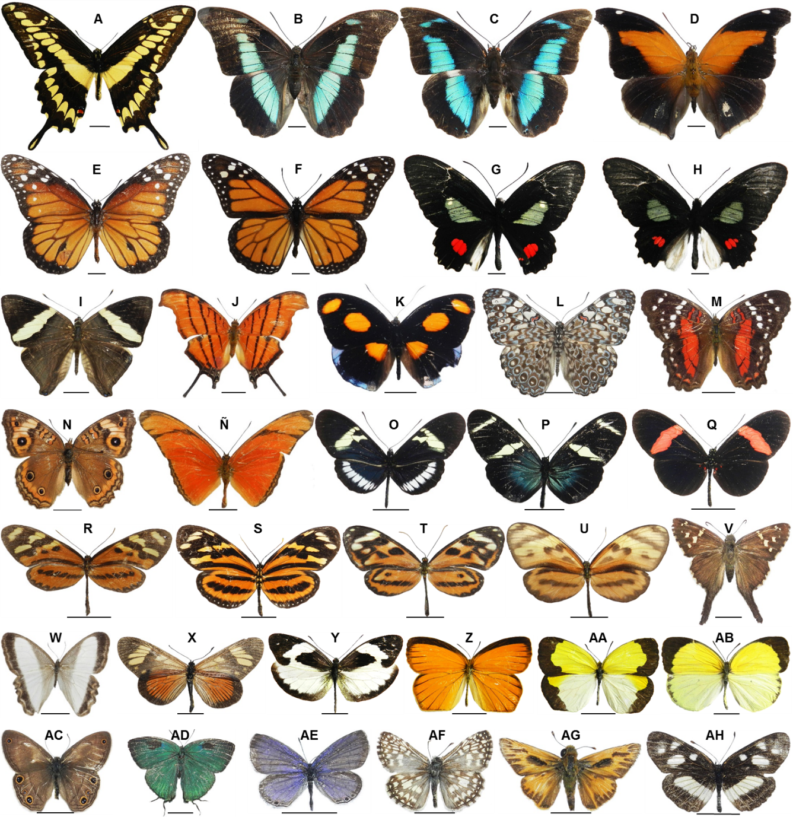

**Anexo 1.** Algunas especies de mariposas del municipio de Convención, Norte de Santander. **A**: *H. thoas*; **B**: *P. laertes*; **C**: *A. demophoon*; **D**: *H. odius*; **E**: D. gilippus; **F**: *D. plexippus*; **G**: *P. panares tachira*; **H**: *P. iphidamas elatos*; **I**: *C. dirce*; **J**: *M. petreus*; **K**: *C. numilia*; **L**: *H. feronia*; **M**: *A. amathea*;**N**: *Junonia genoveva*; **Ñ**: *D. iulia*; **O**: *H. cydno*; **P**: *H. sara*; **Q**: *H. erato*; **R**: *M. menapis*; **S**: *E. isabella*; **T**: *I. iphianassa*; **U**: *C. tutia*; **V**: *U. proteus*; **W**: *O. typhla*; **X**: *A. thalia*; **Y**: *D. crisia;* **Z**: *P. proterpia*; **AA**: *E. arbela gratiosa*; **AB**: *Pyrisitia venusta*; **AC**: *P. pharnabazos*; **AD**: *T. mavors*; **AE**: *H. ceraunus*; **AF**: *Pyrgus orcus*; **AG**: *H. phyleus*; **AH**: *E. clio*.(Escala = 1cm).

Fuente: Alfonso Villalobos-Moreno

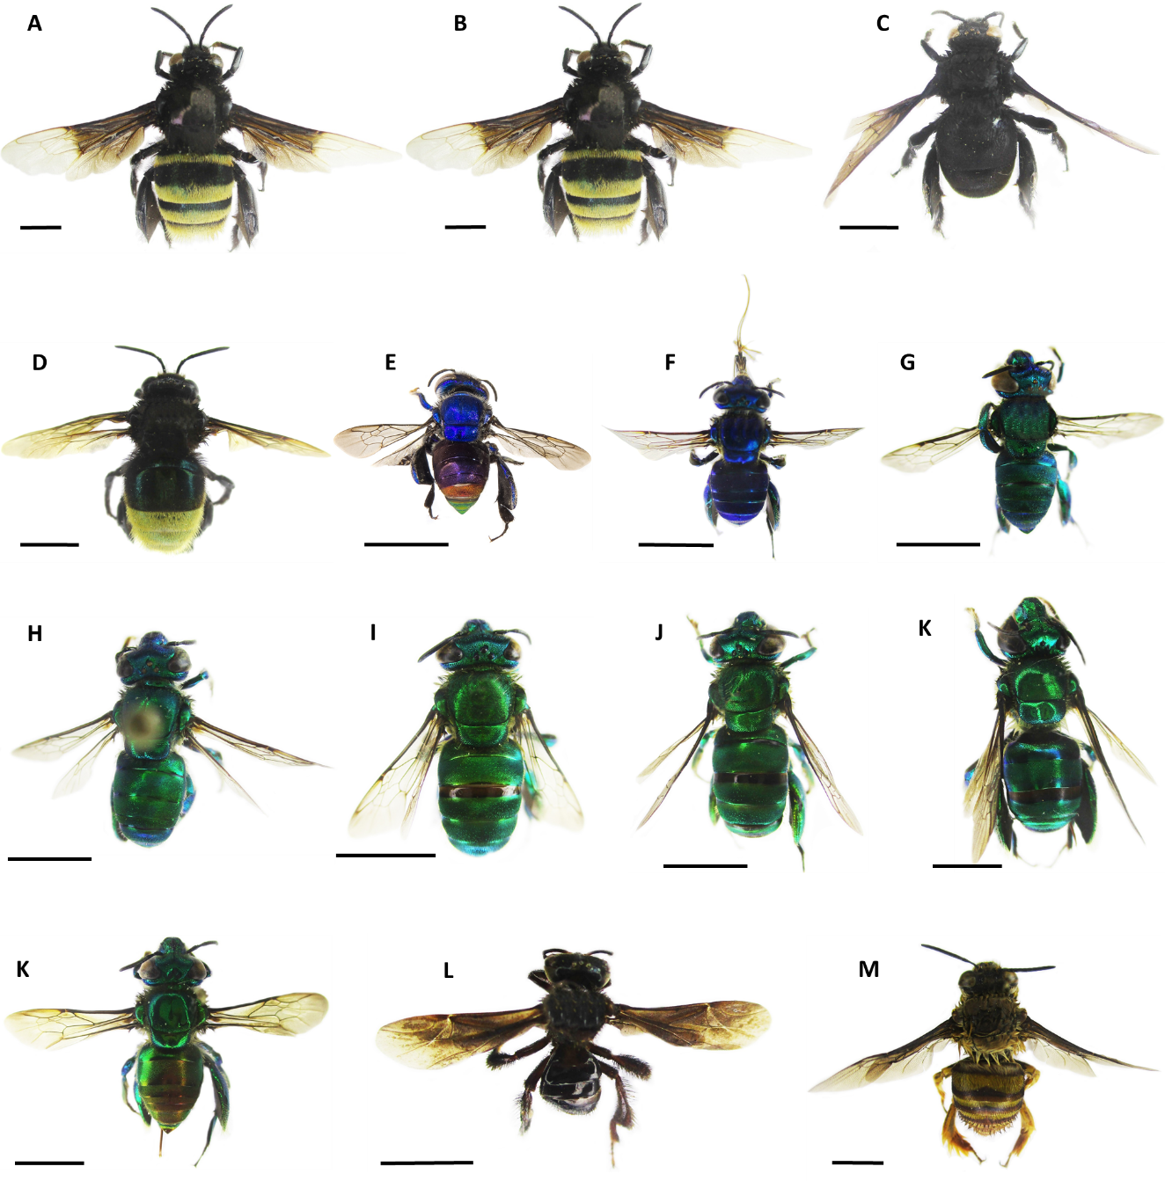

**Anexo 2.** Algunas especies de abejas melíferas del municipio de Convención, Norte de Santander. **A**: *Eulaema meriana*; **B**: *Eulaema flavescens*; **C**: *Eulaema nigrita*; **D**: *Eulaema* aff. *speciosa*; **E**: *Euglossa* aff. *iopyrrha*; **F**: *Euglossa ioprosopa*; **G**: *Euglossa crassipunctata*; **H**: *Euglossa despecta*; **I**: *Euglossa liopoda*; **J**: *Euglossa modestior*; **K**: *Euglossa ignita*; **L**: *Trigona amalthea*; **M**: Andrenidae. (Escala = 5 mm).

Fuente: Alfonso Villalobos-Moreno y María Cristina Gallego-Ropero

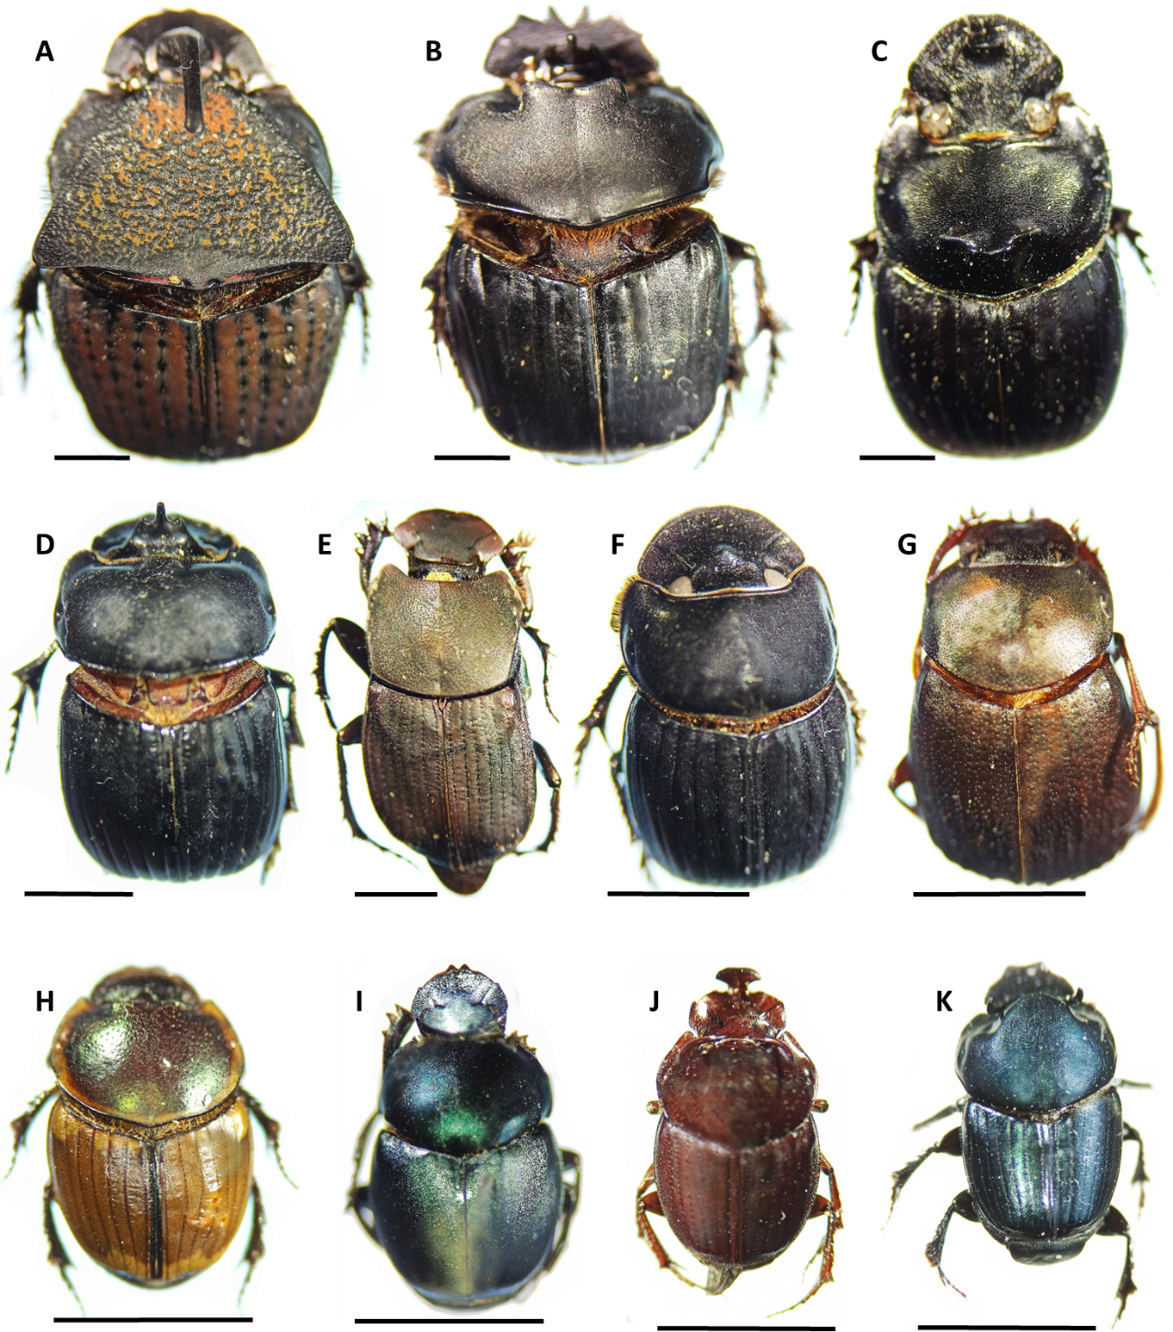

**Anexo 3.** Algunas especies de escarabajos coprófagos del municipio de Convención, Norte de Santander. **A**: *P. meleagris*; **B**: *C. corythus*; **C**: *D. protectus*; **D**: *D. belus*; **E**: *E. contractus*; **F**: *O. kirschii*; **G**: *D.* gr. *plebejum*; **H**: *D. gazella*; **I**: *C.* aff. *cyanellus*; **J**: *O. clypeatus*; **K**: *O. curvicornis*. Escala = 5 mm.

Fuente: Carolina Santos-Heredia

1. Facultad de Ciencias Naturales, Universidad de Santander, Bucaramanga, Santander, Colombia. E-mail: car.santos@mail.udes.edu.co [https://orcid.org/0000-0001-7617-0581](https://orcid.org/0000-0003-1713-7823)  [https://scholar.google.es/citations?view_op=list_worksyhl=enyuser=nq5SRZsAAAAJ](https://scholar.google.es/citations?view_op=list_works&hl=en&user=nq5SRZsAAAAJ)
2. PhD. Estudiante Postdoctoral-UNICAUCA. Director Grupo GENA, Bucaramanga, Santander, Colombia. E-mail: avillalobosmo@unal.edu.co <https://orcid.org/0000-0003-1713-7823> [https://scholar.google.es/citations?user=9WifOaYAAAAJyhl=es](https://scholar.google.es/citations?user=9WifOaYAAAAJ&hl=es)
3. PhD. Docente Departamento de Biología, Museo de Historia Natural UniCauca, Popayán, Colombia. E-mail: mgallego@unicauca.edu.co <https://orcid.org/0000-0001-9457-9487> [https://scholar.google.es/citations?hl=esyuser=xs1o9toAAAAJ](https://scholar.google.es/citations?hl=es&user=xs1o9toAAAAJ)
4. Grupo Ecdysis, Centro de Estudios e Investigaciones Biodiversidad y Biotecnología, Universidad del Quindío, Armenia, Colombia. E-mail: dcastrom@uqvirtual.edu.co <https://orcid.org/0000-0001-7059-8368> [https://scholar.google.es/citations?hl=esyuser=5dsu8c4AAAAJ](https://scholar.google.es/citations?hl=es&user=5dsu8c4AAAAJ)
5. Programa Pósgraduação em Entomologia, Departamento de Entomologia, Universidade Federal de Lavras, Minas Gerais, Brazil. E-mail: acardozor@uqvirtual.edu.co [https://orcid.org/0000-0003-3652-5194](https://orcid.org/0000-0003-3652-5194%20)  [https://scholar.google.es/citations?hl=esyuser=SvNnXPIAAAAJ](https://scholar.google.es/citations?hl=es&user=SvNnXPIAAAAJ)
6. Estudiante maestría, Instituto de Ecología, A. C. Carretera antigua a Coatepec 351, Col. El Haya, Xalapa, Veracruz, México, CP 91073. E-mail: davidvaneal@gmail.com, [https://orcid.org/0000-0002-4394-1711](https://orcid.org/0000-0002-4394-1711%20)  [https://scholar.google.es/citations?hl=esyuser=VMyPnrIAAAAJyhl=esyoi=sra](https://scholar.google.es/citations?hl=es&user=VMyPnrIAAAAJ&hl=es&oi=sra)
7. Corporación Colombiana de Investigación Agropecuaria-AGROSAVIA. E-mail: jrojas@agrosavia.co [https://orcid.org/0000-0003-3929-9487](https://orcid.org/0000-0003-3929-9487%20)  [https://scholar.google.es/citations?hl=esyuser=8xpDOSsAAAAJyhl=enyoi=ao](https://scholar.google.es/citations?hl=es&user=8xpDOSsAAAAJ&hl=en&oi=ao)